S
taller
WIPO/IPTK/GE/19/INF/3
ORIGINAL: INGLÉS
FECHA: 12 DE noviembRE DE 2019

Taller práctico sobre Propiedad Intelectual para Empresarias de Pueblos Indígenas y Comunidades Locales

organizado por
la Organización Mundial de la Propiedad Intelectual (OMPI)

en colaboración con
la Organización Internacional del Trabajo (OIT),

el Centro de Comercio Internacional (CCI),

y
la Asociación Internacional de Marcas (INTA)

Ginebra (Suiza), 11 a 15 de noviembre de 2019

INFORMACIÓN GENERAL PARA LAS PARTICIPANTES

Documento preparado por la Oficina Internacional de la OMPI

ORGANIZACIÓN DEL TALLER Y ACTIVIDADES CONEXAS

Organizadores
La Organización Mundial de la Propiedad Intelectual (OMPI) organiza el Taller práctico sobre propiedad intelectual para empresarias de pueblos indígenas y comunidades locales (en adelante, el “Taller práctico”), en cooperación con la Organización Internacional del Trabajo (OIT) y la Asociación Internacional de Marcas (INTA). El Taller práctico se organiza en el contexto del Programa de formación y asesoramiento, basado en proyectos, en materia de propiedad intelectual para empresarias de pueblos indígenas y comunidades locales (en adelante, el “Programa")

Lugar y fecha
El Taller práctico se impartirá en Ginebra (Suiza), del 11 al 15 de noviembre de 2019, en el siguiente lugar:

Sede de la OMPI
34 Chemin des Colombettes
1211 Ginebra 20 (Suiza).
Tel: + 41 22 338 91 11

Recepción
La OMPI organizará una recepción el 11 de noviembre de 2019 por la noche que tendrá lugar en la Sede de la Organización.

Idiomas de trabajo
Los idiomas de trabajo del Taller práctico serán el inglés, el ruso y el español.

LOGÍSTICA

Reserva de hoteles
La OMPI ha reservado y pagado el alojamiento de las participantes invitadas en el siguiente hotel:

Hotel Drake Longchamp, Ginebra
7, rue Butini
1202 Ginebra
Tel: +41 22 716 48 48
Sitio web: http://www.hdlge.ch

El desayuno está incluido. Los gastos adicionales, como de lavandería o del minibar, correarán a cargo de cada participante.

Transporte urbano del aeropuerto al hotel
Autobuses urbanos: Las participantes que lleguen al aeropuerto de Ginebra pueden obtener un billete de transporte público gratuito válido durante 80 minutos en la zona de Ginebra. La máquina expendedora de billetes se encuentra en la en la zona de recogida de equipaje del aeropuerto, justo antes de cruzar la aduana.

Desde el aeropuerto, los autobuses 5 y 28 tienen parada en "Nations". Del mismo modo, el tranvía 15 para en "Butini", a dos minutos a pie del hotel.

Taxis: Hay taxis disponibles en el exterior del aeropuerto. Las tarifas del aeropuerto a la ciudad oscilan entre los 35 y los 45 francos suizos, en función del tráfico.

Transporte urbano del hotel a la OMPI
Las participantes que se alojen en un hotel en Ginebra pueden obtener una tarjeta de transporte urbano personal e intransferible de forma gratuita en la recepción del hotel. La tarjeta es válida durante toda su estancia y con ella se podrán utilizar gratuitamente los tranvías, autobuses, trenes y lanchas-taxi amarillas.

La parada "Butini" se encuentra a dos minutos a pie del hotel. Desde allí, el tranvía 15 para en "Nations", a poca distancia a pie de la OMPI.

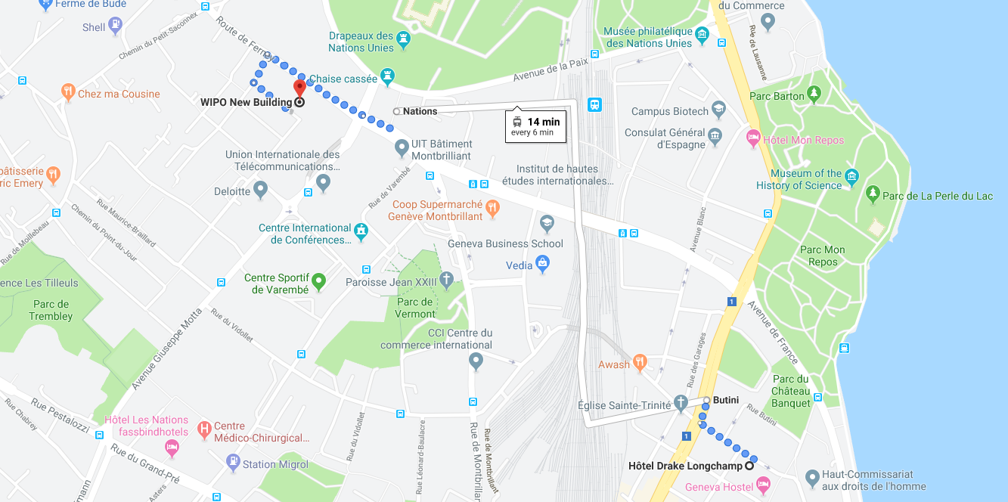

INFORMACIÓN ADICIONAL

Comidas
Se ofrecerá gratuitamente té y café durante las pausas de la mañana y la tarde.

Los gastos del almuerzo serán cubiertos por las dietas que las participantes recibirán a su llegada. Se reservarán mesas para las participantes en la cafetería del edificio NB de la OMPI. La cafetería ofrece una gran variedad de platos y dispone de opción vegetariana y para llevar. Asimismo, hay varios restaurantes a poca distancia que ofrecen cocinas de orígenes muy variados (chino, francés, italiano, japonés, tailandés, etcétera).

Conexión inalámbrica a Internet (WIFI)
En las salas de reuniones y en los espacios públicos de la OMPI (vestíbulos, cafeterías, zonas de descanso y Biblioteca) se dispone de conexión gratuita a Internet (denominada WIPOwifi4CONF). Las participantes recibirán el código de acceso a su llegada.

Urgencias médicas
Para afecciones de carácter leve, existe una Unidad Médica en la sede de la OMPI. Se puede acceder a ella desde el pasillo de la planta baja del edificio GBI de la OMPI, a la derecha del vestíbulo del edificio AB.

Las participantes que necesiten asistencia urgente fuera de la sede de la OMPI pueden dirigirse a:

Centre Médical Servette
Avenue de Luserna 17
1203 Ginebra
Tel: +41 22 795 25 25
Abierto de lunes a viernes de 8.30 a 18.00 horas y sábados de 9.00 a 13.00 horas.

Hôpital Cantonal de Genève
24 rue Micheli-du-Crest
1205 Ginebra
Tel: +41 22 372 33 11
Abierto las 24 horas, todos los días de la semana.

Servicio de ambulancias y de rescate de urgencia: 144

Condiciones climáticas
El promedio de las temperaturas diurnas en noviembre oscilan entre 2°C (35,6°F) y 9°C (48,2°F). Pueden producirse algunas precipitaciones.

Hora local
La hora en Ginebra corresponde a la hora UTC + 1.

Moneda
La moneda local de Ginebra es el franco suizo (CHF), cuyo tipo de cambio es similar en la actualidad al euro (EUR o €) y al dólar de los EE. UU. (USD o $) (en mayo de 2019 esta moneda se encontraba casi en paridad). Hay mostradores de cambio en la zona de llegadas del aeropuerto de Ginebra, en hoteles y en oficinas bancarias.

Electricidad
El voltaje en Suiza es de 230V/50 Hz. Se utilizan los enchufes de los tipos C (dos clavijas) y J (tres clavijas).

Ubicación del banco y del cajero automático
La oficina bancaria más cercana a la OMPI es la sucursal de UBS de Vermont-Nations, situada en el número 17bis de la calle Chemin Louis-Dunant, abierta de 8.30 a 16.30 horas (cajero automático abierto las 24 horas).

También hay un cajero automático en la planta baja del edificio GBI de la OMPI (a la derecha del vestíbulo principal del edificio AB de la OMPI). Este cajero dispone de francos suizos y euros que se pueden obtener utilizando tarjetas de crédito y débito reconocidas internacionalmente.

Sitios web útiles
Información turística general
https://www.geneve.com/es

Transporte
http://www.tpg.ch/en/web/site-international
Condiciones meteorológicas
https://www.meteo-geneve.ch./

Seguridad y vigilancia
https://www.cagi.ch/en/practical-info/health-and-security.php

Plano del recinto de la OMPI
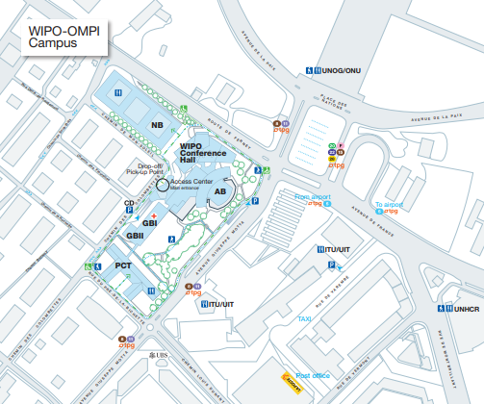

PERSONAS DE CONTACTO
Para toda consulta relativa a la organización general del Taller práctico, puede dirigirse a las siguientes personas:

Sra. Daphne Zografos Johnsson  Jurista  División de Conocimientos Tradicionales, OMPI  Tel: +41 22 338 91 13  Correo-e: daphne.zografos@wipo.int | Sra. Rebecka Forsgren  Becaria de la OMPI en cuestiones indígenas División de Conocimientos Tradicionales, OMPI  Tel: +41 22 338 80 06  Correo-e: rebecka.forsgren@wipo.int
Sra. Carla Bengoa Rojas  Consultora  División de Conocimientos Tradicionales, OMPI  Tel: +41 22 338 89 11  Correo-e: carla.bengoa@wipo.int | Sra. Martine Coppola  Auxiliar administrativa  División de Conocimientos Tradicionales, OMPI  Tel: +41 22 338 81 41  Correo-e: martine.coppola@wipo.int

[Fin del documento]

